به نام خدا

دانشگاه تهران

پردیس دانشکده‌های فنی

دانشکده برق و کامپیوتر



آزمایشگاه پایگاه‌داده

دستورکار شماره ۵

شماره دانشجویی

810196443

**اردیبهشت 1400**

**هومان چمنی**

# گزارش فعالیت‌های انجام شده

**گام اول:**

در گام اول اقدام به import کردن داده‌ها از لینک‌ داده شده کردم. به این صورت که فایل را از آدرس گیت‌ّهاب مورد نظر دانلود کرده و مانند دستور کار در یک script کپی کرده و اجرا کردم. نتیجه ذخیره شدن داده‌ها در شمای public پایگاه‌داده قابل مشاهده است:

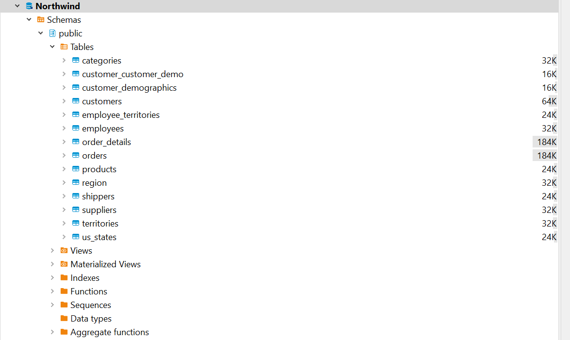

**گام دوم – دستورات Sql:**

**۱:**

در این بخش ابتدا با استفاده از دستور inner join دوتا جدول مذکور join شده و بعد نتیجه را مشاهده‌ می‌کنیم.

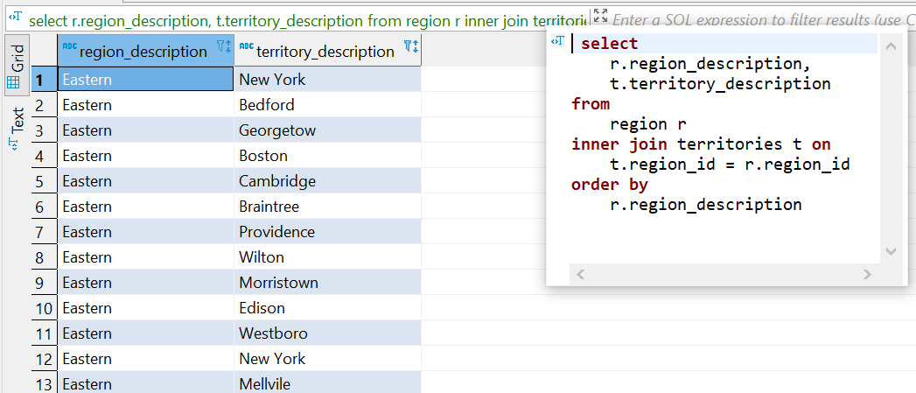

بخش دوم این قسمت هم که تعداد کارمندان هر منطقه را می‌خواهیم سه تا جدول را باهم ترکیب کرده و طبق ناحیه نیز گروه‌بندی می‌کنیم. همچنین به این علت که هر کارمند می‌تواند چند نقش داشته باشد از count distinct استفاده شده است:

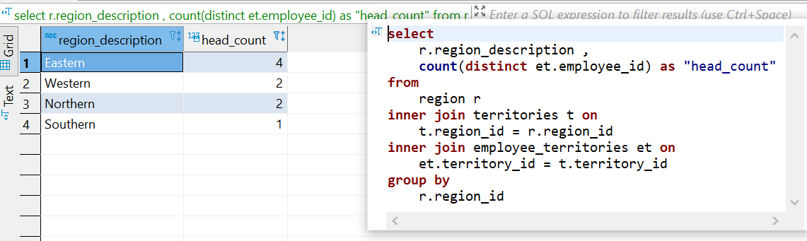

**۲:**

در این بخش نیز با استفاده از دوتا join و گذاشتن شرط روی ناحیه که نام آن Orlando باشد نام کامل هر کارمند را می‌یابیم:

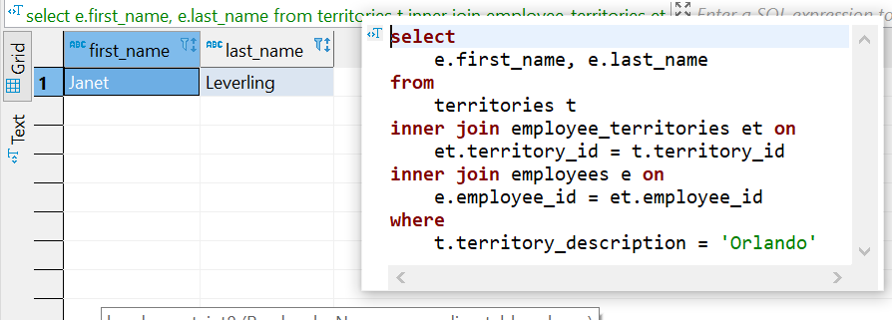

**۳:**

در این بخش نیز با استفاده از شرط ساده روی فیلد کشور هر مشتری می‌توان نتیجه را دریافت کرد:

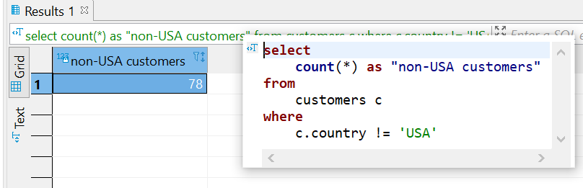

**۴:**

در این بخش تمام محصولاتی را که شرایط مورد نظر را دارند انتخاب کرده و در آخر نیز مرتب‌سازی صعودی می‌کنیم. نتیجه و خروجی نیز در شکل زیر کد قابل مشاهده می‌باشد.

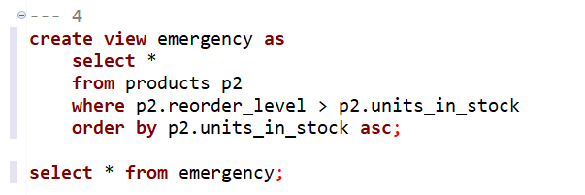

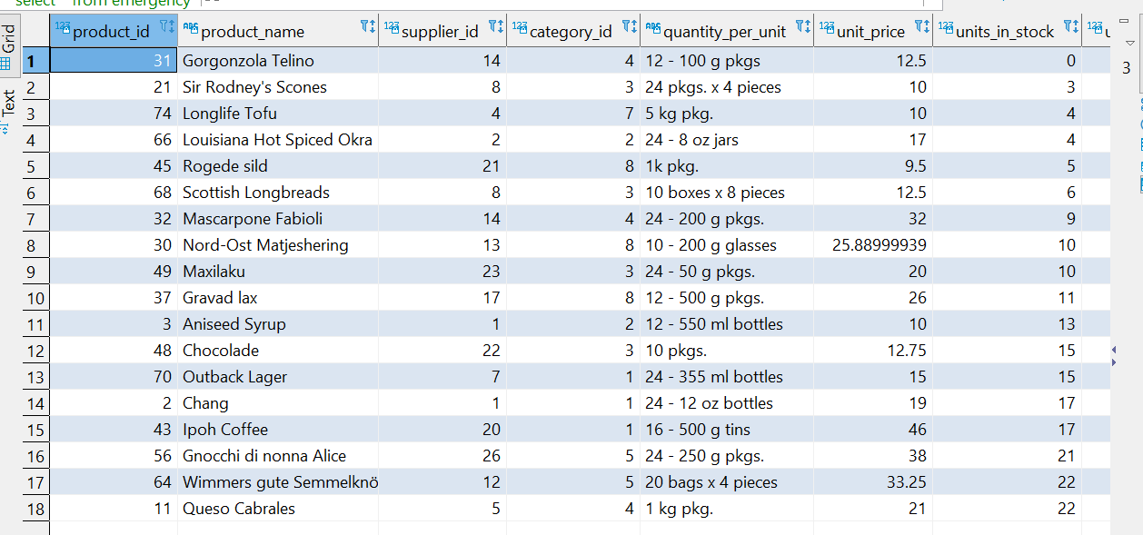

**۵:**

در این بخش یک سفارش در نظر گرفته شده و برای خروجی هم تعداد سفارش و مقدار تخفیف در نظر گرفته شده است:

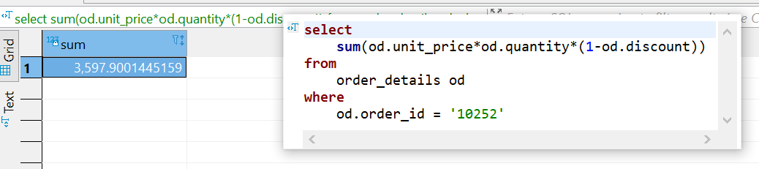

**۶:**

در این بخش پس از join کردن جداول مربوط بازه زمانی ماه ۸ ام در نظر گرفته شده و موارد نیز طبق آیدی هر محصول گروه ‌بندی شده‌اند و نتایج هم طبق مجموع تعداد فروش کلی هر محصول مرتب شده و صرفا بالاترین ردیف به عنوان خروجی داده شده است:

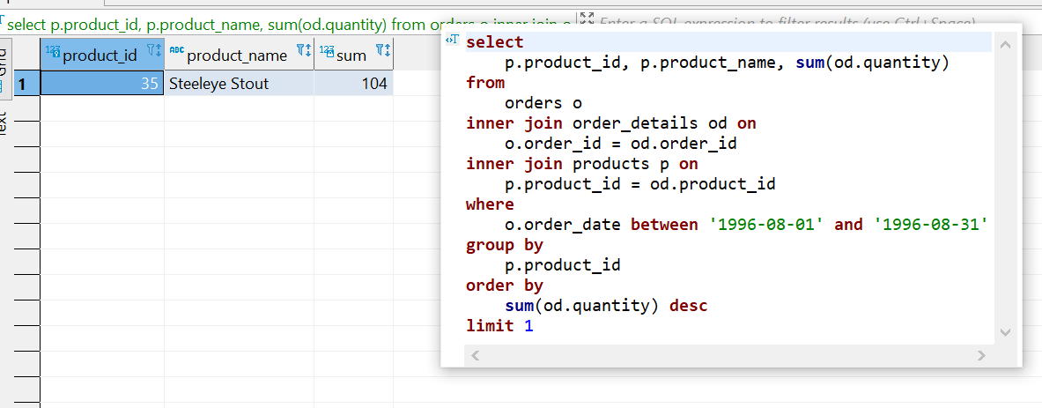

**۷:**

در این بخش پس از join کردن سفارش با جزییات سفارش کشورهایی که آمریکا نیستند را انتخاب کرده و گروه‌بندی می‌کنیم. در آخر نیز جمع حجم تمام سفارشات مربوط به هر گروه (یا همان هر کشور) را در کنار نام کشور خروجی می‌دهیم:

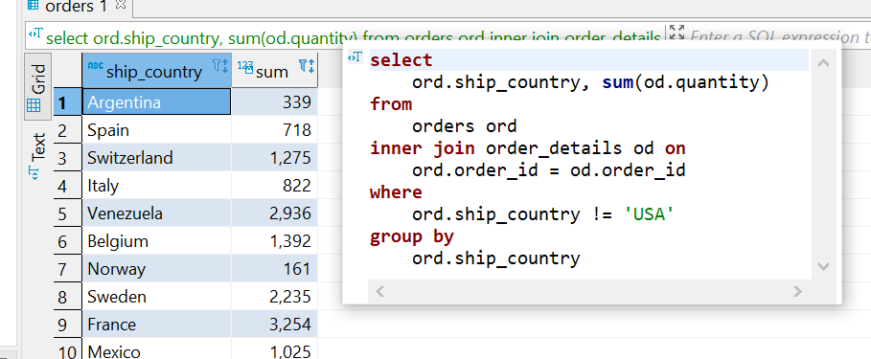

**۸:**

در این بخش اطلاعات مربوط به سفارشات و جزییات سفارشات و همچنین هر محصول باهم ترکیب شده و سپس فیلتر کشور آلمان اعمال شده و گروه‌بندی هم طبق آیدی هر کتگوری که یکتا می‌باشد انجام شده است.

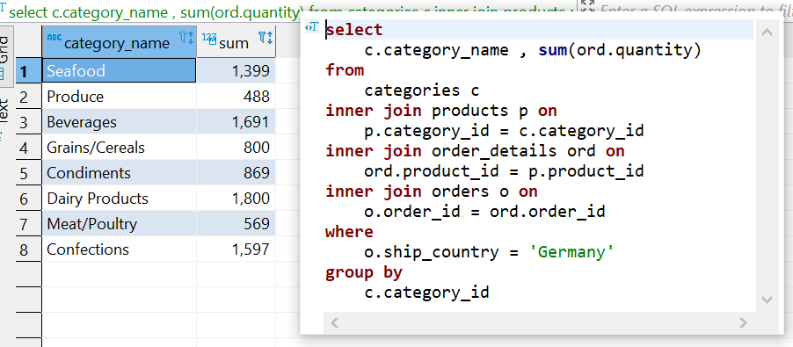

**۹:**

در این بخش با استفاده از متد isnull که مشخص می‌کند فیلد مورد نظر وجود دارد یا خیر مشتریان را فیلتر می‌کنیم:

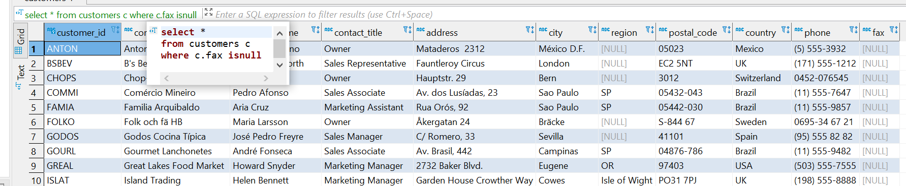

**۱۰:**

در این بخش یک ‌join روی کارمندان و سفارشات انجام شده و با استفاده از Extract تنها نتایجی که مختص به سال ۱۹۹۷ هستند در نظر گرفته شده اند و بعد گروه‌بندی طبق آیدی کارمندان کرده و نتایج مرتب‌شده را به صورت سه عنصر اول خروجی داده‌ایم:

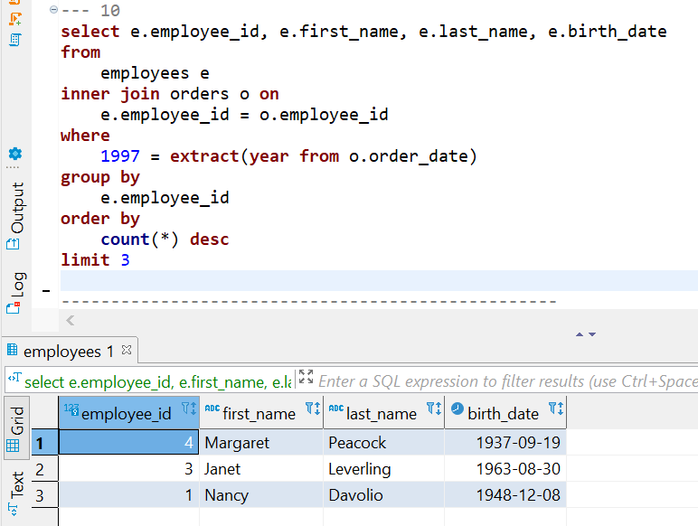

**۱۱:**

در این بخش از intersection دو کووری استفاده می‌شود که هر دو ساختار مشابه داشته و روی هر کدام هم distinct استفاده شده است تا نتایج تکراری نداشته باشیم.

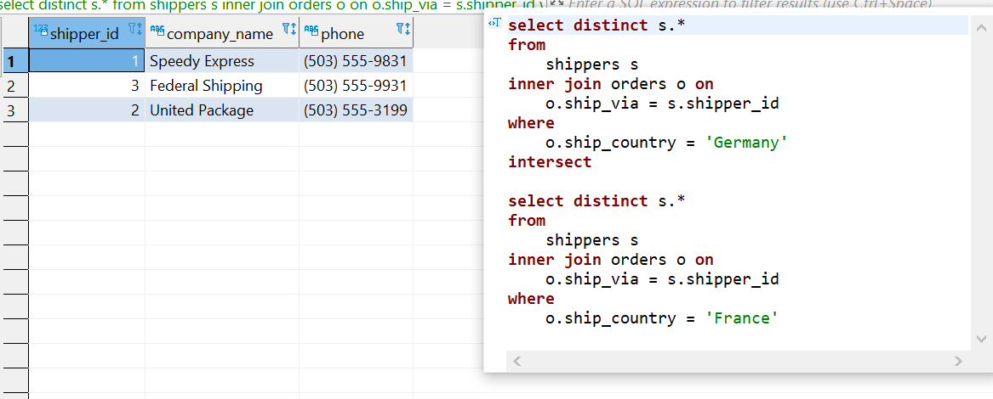

**۱۲:**

در این بخش در ابتدا کتگوری‌هایی که در فرانسه حاضر هستند را از طریق join کردن سفارشات و جزییات سفارش و محصول و کتگوری مشخص کردیم (از distinct هم استفاده کردیم که صرفا هر دسته‌بندی یا حاضر باشد یا نباشد) و در ادامه کووری زدیم که تمام کتگوری‌هایی که آیدی آنان در لیست بالا موجود نیستند را برگرداند.

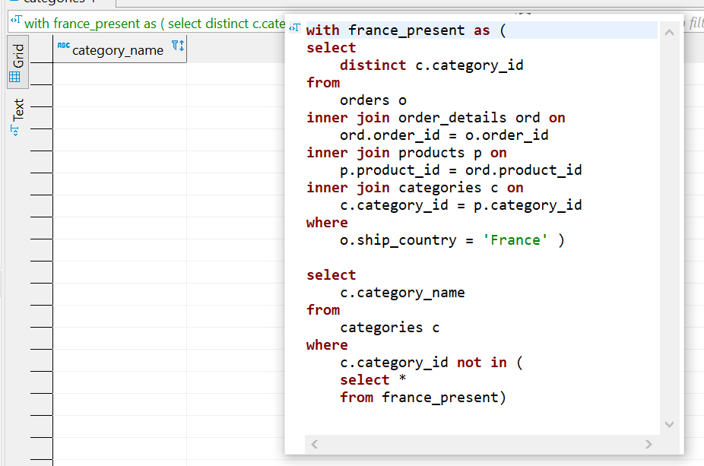

**۱۳:**

در ابتدا یک view ساخته شد که به ازای هر کارمند سن کنونی وی را با مقایسه فیلد سن و now برمیگرداند:

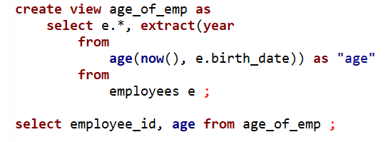

سپس از view فوق استفاده شد تا میانگین سن هر منطقه محاسبه شود. همان‌طور که مشاهده می‌شود یک سری join منطقی وجود دارد تا بتوانیم کارمندان را در کنار ناحیه‌ها داشته باشیم و از تابع avg نیز برای محاسبه میانگین سن کارمندانی که در هر یک از ناحیه‌های مشخص شده با groupby استفاده شده است:

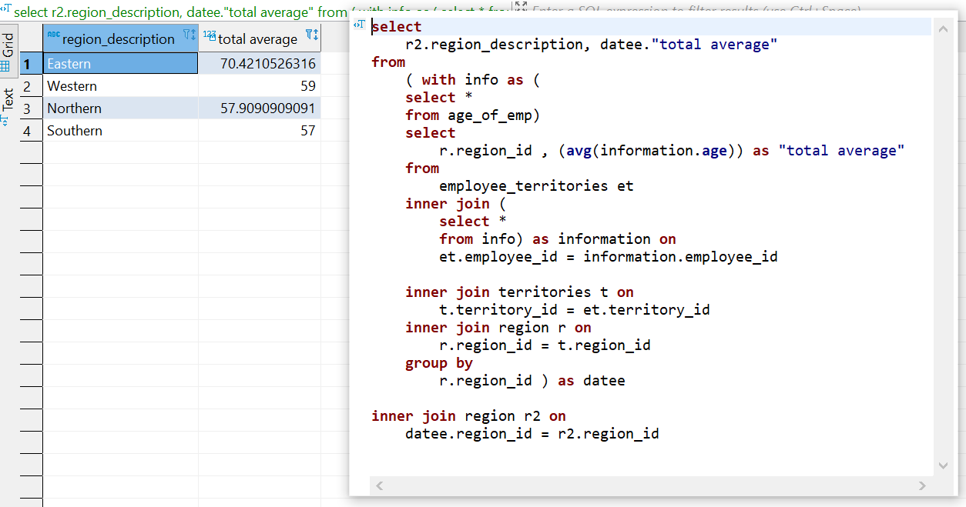

* ز
* درfdج

# مشکلات و توضیحات تکمیلی

مشکلی در این تمرین وجود نداشت و موارد به راحتی انجام شدند.

# آنچه آموختم

۱- روان‌تر شدن در زدن کووری‌های SQL

۲- مرور مفاهیم پایه و اولیه کار با SQL